

[75.41] ALGORITMOS Y PROGRAMACION II
Trabajo Práctico 2:

CUATRO EN LÍNEA 3D
V1.0

Cátedra: Patricia CALVO
J.T.P.: Mariano TUGNARELLI
Ayudante 1º: Gustavo SCHMIDT
Ciclo Lectivo: Primer Cuatrimestre del 2019.

Nombre del Grupo: “4-en-linea”
Participantes:
Federico PRATTO. padrón
Hernán FERNANDEZ. padrón 87021
Ramiro ZAPATA. padrón
Plazo de entrega: 23 de mayo del 2019.

Índice
Índice 2
1. Introducción 3
2. Reglas del juego 3
3. Objetivo del trabajo 3
4. Desarrollo del TP 3
5. Cuestionario del TP1 4
a)¿Que es un Debug? 4
b)¿Que es un “Breakpoint”? 4
c)¿Que es “Step Into”, “Step Over” y “Step Out”? 4
6. Manual del Usuario 5
a- Inicio del archivo ejecutable desde plataformas UNIX. 5
b- Desarrollo de la partida: 5
c- Salida del programa: 7
d- Validación de los ingresos: 7
7. Manual del Programador 9
a- Programa Principal. 9
b- Algoritmos de reconocimiento de grupos verticales, horizontales y diagonales. 10
i. Reconocimiento de Grupos Verticales. 11
ii. Reconocimiento de Grupos Horizontales. 11
iii. Reconocimiento de Grupos Diagonales. 11
c- Posibles mejoras a implementar a nivel de código y en el informe 12
8. Bibliografía / Referencias 12

1. Introducción
Conecta 4 (también conocido como 4 en Línea en algunas versiones) es un juego de mesa para dos jugadores distribuido por Hasbro, en el que se introducen fichas en un tablero vertical con el objetivo de alinear cuatro consecutivas de un mismo color. Fue creado en 1974 por Ned Strongin y Howard Wexler para Milton Bradley Company.[1]

2. Reglas del juego
El objetivo de Conecta 4 es alinear cuatro fichas sobre un tablero formado por diez filas y diez columnas. Cada jugador dispone de 50 fichas de un color (por lo general, rojas o amarillas). Por turnos, los jugadores deben introducir una ficha en la columna que prefieran (siempre que no esté completa) y ésta caerá a la posición más baja. Gana la partida el primero que consiga alinear cuatro fichas consecutivas de un mismo color en horizontal, vertical o diagonal. Si todas las columnas están llenas pero nadie ha hecho una fila válida, hay empate.

3. Objetivo del trabajo
Generar una pieza de software que simule el funcionamiento del juego 4 en línea, con un tablero de 3 dimensiones en donde las piezas pueden ser introducidas desde la parte superior del tablero. Trabajar para el desarrollo de la versión de Jugador contra Jugador, habiendo desarrollado también la posibilidad de multijugador.

4. Desarrollo del TP
El desarrollo del TP está realizado en C++, en el paradigma de programación orientada a objetos, mediante el entorno de Desarrollo Eclipse Mars en Linux Mint.
El código realizado está adjunto en los siguientes ficheros, representando las clases y headers del trabajo:
- main.cpp:
- tablero.cpp .. .. … . .. . .

5. Cuestionario del TP2

a)¿Qué es un SVN?
SVN es un sistema de control de versiones usado para que varios desarrolladores puedan trabajar en un mismo proyecto en forma más o menos ordenada. Tiene una arquitectura cliente servidor con controles de concurrencia para cuando varios desarrolladores están trabajando en el mismo archivo.
Su funcionamiento es el siguiente:
En algún servidor se monta un repositorio SVN. En este lugar se van a registrar los cambios (revisiones) y los logs que se vayan generando. El cliente de SVN se baja una copia local de alguna revisión (generalmente la última), el desarrollador hace los cambios y los sube al servidor para que estén disponibles para los otros desarrolladores (además de generar un log con un comentario de que cosa modifico, para que, etc, etc, etc). [2]

b)¿Qué es “GitHub”?
Git es un sistema de control específico de versión de fuente abierta creada por Linus Torvalds en el 2005.
Específicamente, Git es un sistema de control de versión distribuida, lo que quiere decir que la base del código entero y su historial se encuentran disponibles en la computadora de todo desarrollador, lo cual permite un fácil acceso a las bifurcaciones y fusiones.
GitHub es una compañía sin fines de lucro que ofrece un servicio de hosting de repositorios almacenados en la nube. Esencialmente, hace que sea más fácil para individuos y equipos usar Git como la versión de control y colaboración.
La interfaz de GitHub es bastante fácil de usar para el desarrollador novato que quiera aprovechar las ventajas del Git. Sin GitHub, usar un Git generalmente requiere de un poco más de conocimientos de tecnología y uso de una línea de comando. [3]

c)¿Que es “collabnet” y “Tigris”?
El comando step ejecuta la siguiente instrucción en el programa. Si la siguiente instrucción a ejecutar es una llamada a una función, el control se transfiere a la función que se llamó. El comando step nos permite entrar a una función y estudiar sus instrucciones individuales.

6. Manual del Usuario

a- Inicio del archivo ejecutable desde plataformas UNIX.
Para comenzar un nuevo juego 4-en-linea, debe primero abrir una terminal de consola, y ejecutar el correspondiente archivo de la plataforma Linux.

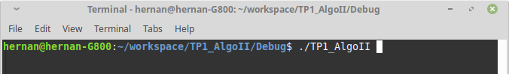Figura 1
Al iniciar el programa visualizará, como muestra la Figura 2, un simple esquema que representa el tablero vertical con cada una de las columnas mediante las cuales se irán introduciendo las fichas de cada jugador.

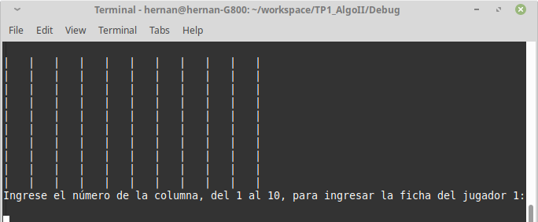Figura 2: Captura inicial del programa antes de iniciar el juego.
Debajo de dicho esquema, podrá visualizar la indicación que solicita el ingreso por teclado de la columna en la que ingresar la primer ficha, que corresponderá al jugador número 1.

b- Desarrollo de la partida:
Una vez ingresada el valor de la columna, al presionar la tecla Enter, podrá visualizar en el tablero un símbolo que representa a la ficha del jugador 1 situada en el último lugar del tablero (ver Figura 3).
En la figura 3, visualizará el caso en que el ingreso del jugador 1 ha sido en la columna 2, con el adicionante del jugador 1, cuya ficha fue ingresada en la columna 1.
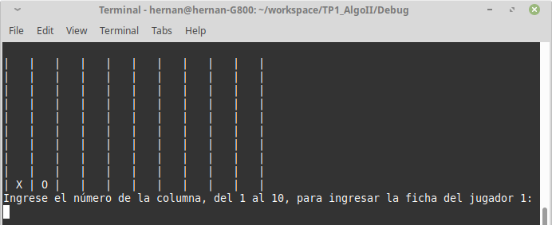Figura 3: Ficha 'O' del Jugador 1 en la columna 2, y ficha 'X' del jugador 2 en la columna 1.
Sistemáticamente, siguiendo las instrucciones del juego se arribará a una situación límite en el que se esté formando una jugada ganadora que alinee 4 fichas en horizontal, en vertical o en diagonal. Al formar cualquiera de dichas variantes, un mensaje aparecerá en pantalla informando que el juego ha finalizado. (ver Figura 4).

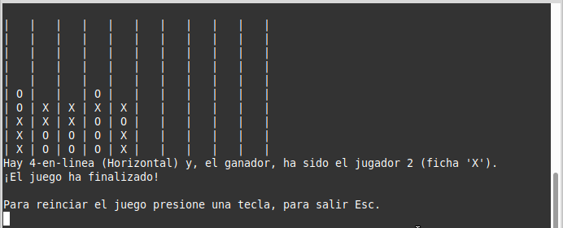Figura 4: 4-en-linea horizontal del jugador 2 en la cuarta fila.
Como puede ser visualizado en la Figura 4, luego de la indicación de que el juego ha finalizado, el programa solicita al usuario que presione una tecla cualquiera para iniciar una nueva partida, o que presione “Escape” para salir.
A continuación las figuras que corresponden a 4-en-linea (diagonal) y 4-en-linea (vertical).

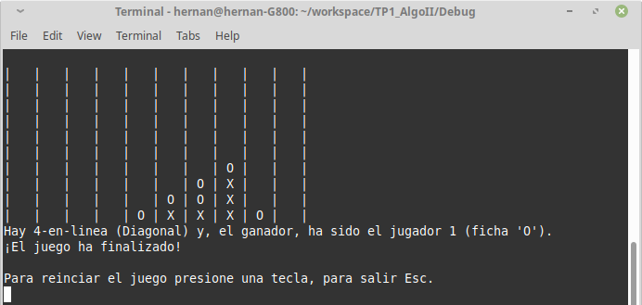Figura 5: 4-en-linea (diagonal) del jugador 1, ficha 'O'.

c- Salida del programa:
Al presionar enter, el programa regresa al modo consola, tal como puede ser visualizado en la figura 7.

d- Validación de los ingresos:
Como el único valor que es requerido a los jugadores / usuarios es el número de columna en el que estos deséen colocar la ficha de la partida, en caso de ingresar letras o números que estén fuera del rango solicitado, fue oportuno informar por pantalla que debía ser ingresado un dato numérico. Dicha pantalla es mostrada en la figura 8.
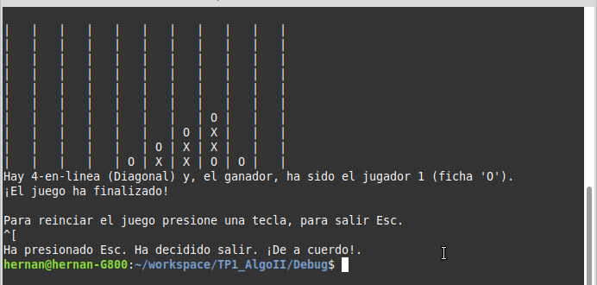Figura 6: Salida del programa (al presionar la tecla "Esc").
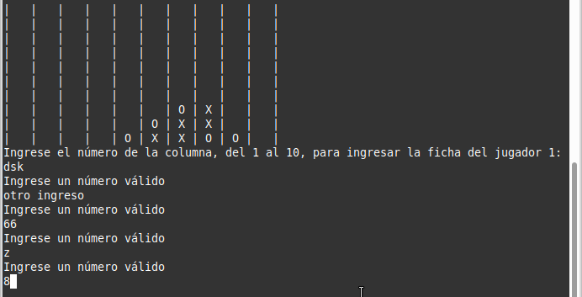Figura 7: Validación de los datos de ingresados por pantalla.
Otra de las características del programa es en el caso en que el tablero esté completo y no hayan ganadores, así como el caso en que una columna esté completa y el jugador de turno intente ingresar una ficha en dicha columna, para cada una de estas situaciones el programa prevé un mensaje distinto por consola, que en el caso de una columna completa, solicita al usuario ingresar la ficha en otra columna.

7. Manual del Programador
El juego 4-en-linea consiste en un programa de 300 líneas de código, desarrollado en C++, compilado con el compilador gcc.
Básicamente consiste en la utilización de una clase denominada “Tablero”, que consiste en la abstracción al paradigma de objetos del elemento principal del juego 4-en-linea.
Como futuras mejoras a implementar en este trabajo práctico es la de adjuntar un diagrama de clases para la clase Tablero, así como también los diagramas de flujo de las principales funciones del código.

a- Programa Principal.
En líneas generales el programa principal consiste en 3 grandes bucles while, los que tienen por misión garantizar 3 aspectos que son repetidos “indefinidamente” por parte del programa y de un cuarto aspecto que consiste en los algoritmos de reconocimiento de grupos horizontales, verticales o diagonales.
- El desarrollo de las partidas y la impresión por pantalla de las fichas que los jugadores ingresan por medio del teclado. Es decir, la parte visual externa de la clase Tablero.
- La validación de la columna de ingreso, para los casos de errores de ingreso, como ser el de un tipo de dato incorrecto (texto o números fuera de rango) o bien el caso de que una columna esté llena.
- El reinicio de una nueva partida, para el caso de que el usuario no haya presionado la tecla “Esc”.

1. En el caso del desarrollo de las partidas y la impresión por pantalla de las fichas que los jugadores ingresan, puede entenderse que es un algoritmo que consiste en unos pocos métodos:
- imprimeTablero(): Es un método que consiste en borrar la línea de comandos, y en dos ciclos for que recorren la matriz de tablero e imprimen por pantalla los elementos que esta contiene con separadores simples de barras verticales.
- EstableceTurnoJugador(): Utiliza dos elementos private de la clase Tablero: contadorJuegos y tokenParaJugar. El primero lleva la cuenta de cuantas fichas fueron exitosamente ingresadas e impresas por pantalla, mientras que el segundo determina, en función de si el contador es par o impar, a qué jugador (1 o 2) corresponde ingresar la siguiente ficha.
- ColocaFicha(): Recibe como parámetro de entrada la columna de Ingreso tipeada por teclado, luego de algunas validaciones explicadas a continuación guarda el elemento fichaJugador en la posición de la matriz correspondiente. Retorna el valor de la fila en la que la ficha ha sido colocada en caso de éxito, o distintos valores negativos en caso de error.

2. En el caso de la validación de la columna de ingreso, este fue desarrollado en el método llamado colocaFicha de la clase Tablero. En el mismo, es analizada la posibilidad de que el rango esté fuera de lo pautado. En ese caso dicho método retorna un valor interno (-1), el que en la función main es analizado y establecida una salida por pantalla para que el usuario ingrese nuevamente la columna de Ingreso de la Ficha.
En caso de que no pueda ser analizado como un entero, la salida del método colocaFicha retorna otro valor interno diferente (-2), el que también es analizado y establecido un mensaje de consola para que el usuario ajuste los valores ingresados.
Durante el desarrollo del programa sucedía que el cin entraba en modo error, puesto que el tipo de dato esperado era un entero, y el supuesto dato ingresado una cadena de caracteres. El modo de error conlleva a que el programa ingrese en un bucle indefinido porque el sistema operativo no realizaba la operación de vaciado flush del stream correspondiente, entonces la entrada era siempre la misma y por lo tanto el programa en ejecución siempre arrojaba el mismo mensaje (ver Figura 8). Para salir del modo de error y de dicho bucle indefinido consecuencia de dicho estado, se realiza un “drenaje” del cin mediante cin.clear(), así como también que ignore todas las entradas que en dicho estado el procesador hubiera interpretado como si el usuario las hubiera ingresado cin.ignore(1000, ‘\n’). [2]

3. En el caso del algoritmo para reiniciar partida o salir del programa, es utilizado un comando de sistema común a los sistemas derivados de Unix: el comando de sistema stty, mediante el cual puede ser desactivado el procesamiento especial en los caracteres del standard input, y estos son analizados por el programa tan pronto como están disponibles (modo raw). En otras palabras, mediante el comando stty la línea de comandos no espera al ‘\n\r’ del teclado para leer los caracteres previamente ingresados.
De este modo el reinicio de la partida puede realizarse “al presionar una sola tecla”. Sucedía que con otro algoritmo más rudimentario había que presionar la tecla Esc y luego enter, lo cual no era muy user-friendlly.
En definitiva, la sentencia system(/bin/stty raw) desabilita el procesamiento especial de la línea de comandos, y el comando system(/bin/stty cooked) restablece a la normalidad el procesamiento del stream de entrada. [3]

b- Algoritmos de reconocimiento de grupos verticales, horizontales y diagonales.
Los algoritmos de reconocimento de grupos, junto con los algoritmos que hacen la parte visible del programa, hacen al funcionamiento principal del juego.
En cuanto a los algoritmos de reconocimiento de grupos de fichas, todos tienen en común que son llamados por el mismo método de la clase Tablero: estadoDelJuego. Dicho método capitaliza el llamado a dichos algoritmos pues todos deben trabajar en pos de determinar cuál es el grupo de fichas formado en el tablero. Todos estos algoritmos recibirán como parámetros de entrada el valor de columnaIngresoFicha y/o de filaIngresoFicha. Todos estos algoritmos que serán brevemente explicados a continuación retornan la cantidad de grupos formados en el último ingreso.

i. Reconocimiento de Grupos Verticales.
Debido a la naturaleza del juego, los grupos de fichas pueden formarse únicamente con las últimas fichas ingresadas -no con las primeras- puesto que si ya existieran grupos de fichas el juego ya debería haber finalizado.
Por esta razón, el algoritmo de Grupos Verticales basa su funcionamiento en un vector de enteros llamado contadordeGruposVerticales. En cada uno de sus elementos registra para cada columna del tablero los grupos de fichas que están siendo formados.
Las fichas del jugador 1 y del jugador 2 influyen en sentido inverso en el contadordeGruposVerticales, esto es, la presencia de una ficha ‘O’ produce un aumento +1 en el contador, mientras que la presencia de una ficha ‘X’ produce un decremento -1 en dicho contador. La existencia de una cuenta negativa es revertida a una positiva y viceversa, esto significa que el contador solamente busca la existencia de grupos verticales en las últimas fichas ingresadas por el tablero, pero no en las primeras.
Una variable que es utilizada como herramienta en el algoritmo es tokenParaAgrupar, (puede valer +1 o -1, según sea el turno del jugador 2 o del jugador 1, respectivamente) que es un cambio de variable de tokenParaJugar (puede valer 1 o 2, según sea el turno del jugador 1 o 2, respectivamente).

ii. Reconocimiento de Grupos Horizontales.
Consiste en un algoritmo simple, iterativo, que recibe como parámetro las coordenadas de la ficha recién ingresada, esto es: columnaIngresoFicha y la filaIngresoFicha. Con estos datos un for “vacío” (es decir con sentencias únicamente en su cabecera) recorre la fila en búsqueda de fichas iguales a la ingresada, guardando el número de desplazamientos con éxito hacia un extremo de la matriz. El mismo procedimiento es repetido con otro for, también “vacío”, hacia el otro extremo de la matriz.
El resultado, entonces consiste en la suma de los contadores de ambos for, considerando que un ajuste debe ser realizado a la cuenta salvando la diferencia de un entero unitario.

iii. Reconocimiento de Grupos Diagonales.
Basado en el algoritmo de Grupos Horizontales, este algoritmo repite el mismo proceso ahora hacia las cuatro direcciones posibles de diagonales, con cuatro for “vacíos”, que cuentan las coincidencias con la ficha ingresada y luego de las iteraciones son agrupados de modo acorde para registrar los grupos en cada una de las diagonales posibles: la diagonal dUpStairs y la diagonal dDownStairs.

Como ya fue mencionado antes, todos estos resultados de cada algoritmo son retornados con el valor de los grupos detectados, de aquí surge la posibilidad de registrar los casos de 5-en-linea, o de hacer un registro de los puntos acumulados para el jugador que gane una partida dada.

c- Posibles mejoras a implementar a nivel de código y en el informe
Algunas posibles mejoras a realizar en el código sin producir grandes cambios en el algoritmo principal:
i- Informar la fila de la jugada ganadora, para el caso de un 4-en-linea horizontal; la columna en el caso vertical; y la intersección de la última ficha en el diagonal.
ii- Cambiar el formato de salida de las fichas ganadoras dentro de la función que reconoce que la jugada es ganadora (dentro de los for en el caso horizontal o diagonal, y en el caso vertical a las últimas 4 fichas introducidas).
Iii- Registrar los casos -posibles- de 5-en-linea, en vistas de hacer un registro de los puntos acumulados (por grupos formados) para el jugador que gane una partida determinada.

Por otro lado, mejoras a implementar en un próximo informe:
i- La realización de diagramas de clase.
ii- La realización de diagramas de flujo para los principales algoritmos.
Iii- Estudio minucioso del uso de memoria (en caso de utilizar memoria dinámica).

8. Bibliografía / Referencias

[1] Reglas del juego 4-en-linea “Conecta-4”:
https://es.wikipedia.org/wiki/Conecta_4

[2] Cómo usar el Sistema de Control de Versiones SVN. https://lihuen.linti.unlp.edu.ar/index.php/C%C3%B3mo_usar_SVN.

[3] Una Guía para Principiantes sobre GitHub.
https://kinsta.com/es/base-de-conocimiento/que-es-github/

[4] Comando de sistema “stty” para la lectura de caracteres en tiempo real: https://www.linuxquestions.org/questions/programming-9/c-question-94962/

